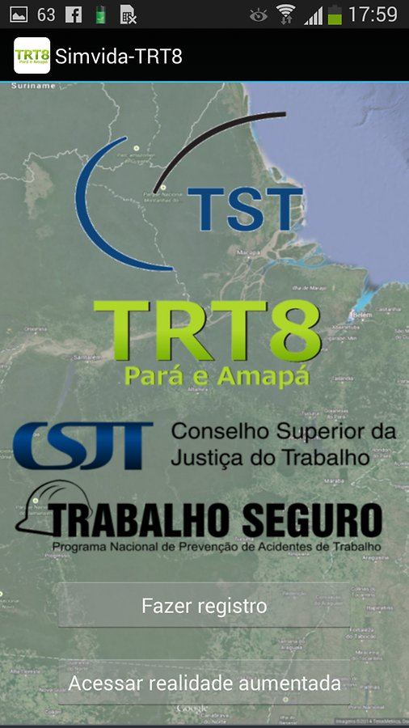

MANUAL DA PLATAFORMA SIMVIDA

SUMÁRIO:

INTRODUÇÃO
2. APLICATIVO MÓVEL
2.1 Descrição Geral
2.2 Requisitos do Sistema de Desenvolvimento
2.3 Dependências usadas no desenvolvimento do aplicativo
2.4 Projeto do Aplicativo
2.5 Pastas e Arquivos relevantes
2.6 Arquivos de funcionalidades do aplicativo
2.7 Interface gráfica do aplicativo
2.7.1 Tela inicial
2.7.2 Tela de registro
2.7.3 Tela de Mapa
2.7.4 Tela de Realidade Aumentada
2.8 Google Maps API
3. PLATAFORMA WEB
3.1 Instalação da plataforma web
3.2 Instalação do pacote do sistema
3.3 Arquivo de acesso ao Banco de Dados - Configuração
3.4 Interface da Plataforma Web
3.4.1 Página inicial - Mapa
3.4.2 Página de Registro
3.4.3 Gerenciador de Registros
3.5 Utilização das funcionalidades da Plataforma Web
3.5.1 Formulário SEBLOD
4. DESENVOLVIMENTO
4.1 Descrição técnica de desenvolvimento
4.1.1 IDE: Android Studio
4.1.2 Linguagem: Java
4.1.3 APIs: Google Maps
4.1.4 Sistema de gerenciamento de conteúdo: JOOMLA!

INTRODUÇÃO

Para o desenvolvimento do SIMVIDA foi utilizado duas plataformas, uma móvel e outra web. A plataforma web foi desenvolvida em JOOMLA!, um sistema de gerenciamento de conteúdos que permite a criação de sites e gerenciamento de conteúdos, e o SEBLOD, que é um CCK (Content Construction Kit) para Joomla! que permite a criação de formulários próprios para entrada de dados.

A plataforma móvel, foi desenvolvida utilizando como base o Android Studio, uma IDE de desenvolvimento da Google voltada para o desenvolvimento de aplicativos android, a linguagem de programação Java, que é uma linguagem multiplataforma, da Oracle, as APIs Google Maps da Google, e as bibliotecas MIXARE, GMAP - javascript.

2. APLICATIVO MÓVEL

2.1 Descrição Geral

O SIMVIDA é um aplicativo móvel para celulares com sistema operacional Android. Este aplicativo baseia-se na ideia de denunciar quaisquer formas de acidente de trabalho, como sendo uma ferramenta de auxilio para diminuir os inúmeros acidentes de trabalhos que ainda ocorrem no Brasil. Com este aplicativo , é proposto criar uma cultura de prevenção de acidentes de trabalho, estimulando a sociedade a ter um novo olhar a respeito dos riscos ocorridos em algum ambiente de trabalho, uma vez que denunciar tal situação seja facilitada pelo aplicativo através do registro feito pelo celular.

2.2 Requisitos do Sistema de Desenvolvimento
Linux ou Windows 7 ou superior;
Android Studio 1.2.1.1 ou superior;
SDK Tools r24.3.4 ou superior;
Oracle JDK 8 ou Open JDK 8;

2.3 Dependências usadas no desenvolvimento do aplicativo
APIs: Google Maps API;
Bibliotecas: MIXARE, GMAP - javascript, ActionBarSherlock,
google-play-services_lib (biblioteca obrigatória para uso do Google maps API);

2.4 Projeto do Aplicativo
Pacotes principais:
br.gov.trt8.simvida (Funções principais do programa);
org.mgr.webcontent (Funções de ajuda);

2.5 Pastas e Arquivos relevantes

Existem arquivos .java no aplicativo onde se localizam as funções principais e também as informação que são necessárias para a troca de informação com o bando de dados da plataforma web:

2.6 Arquivos de funcionalidades do aplicativo

Para o desenvolvimento das principais funcionalidades do aplicativo, como visualizar registros no mapa, fazer registros e realidade aumentada foi utilizado os seguintes arquivos:

- Registrar.java, classe java ( encontra-se no pacote br.gov.trt8.simvida) responsável por registrar a denúncia. Nesta classe estão os principais métodos para realizar o registro.
- Listadepontos.java, classe Java (encontra-se no pacote br.gov.trt8.simvida) responsável pela lista de pontos do mapa, nesta classe permite listar os pontos para visualizar no mapa.
- strings.xml, aquivo .xml (encontra-se no pacote br.gov.trt8.simvida), responsável pelas principais configurações do aplicativo.
- MapaSimVida.java, classe Java (encontra-se no pacote br.gov.trt8.simvida), responsável pelo carregamento do mapa.
- MainSeam.java, classe Java (encontra-se no pacote br.gov.trt8.simvida), responsável pelo método que abri ou executa o mapa, ou seja, classe que dispara os eventos de abrir e carregar mapa.
- MixView.java, classe java (encontra-se no pacote br.gov.trt8.simvida), responsável pelos principais métodos relacionados com a realidade aumentada, como por exemplo, verificar sensores.

Esse arquivos necessitam de troca de informação de acordo com a nova instalação da plataforma web:

Pacote | Arquivo | Informação
br.gov.trt8.simvida | Registrar.java | Trocar domínio para o endereço de instalação da plataforma web onde citado;
br.gov.trt8.simvida | listadepontos.java | Trocar domínio para o endereço de instalação da plataforma web onde citado;
br.gov.trt8.simvida | mainseam.java | Trocar domínio para o endereço de instalação da plataforma web onde citado;
br.gov.trt8.simvida | mapasimvida.java | Trocar domínio para o endereço de instalação da plataforma web onde citado;
br.gov.trt8.simvida | strings.xml | Troca nome do aplicativo onde citado e se necessário;

Pasta para inserção de ícones e fundo de tela do aplicativo:
/app/src/main/res/drawable*

2.7 Interface gráfica do aplicativo

2.7.1 Tela inicial
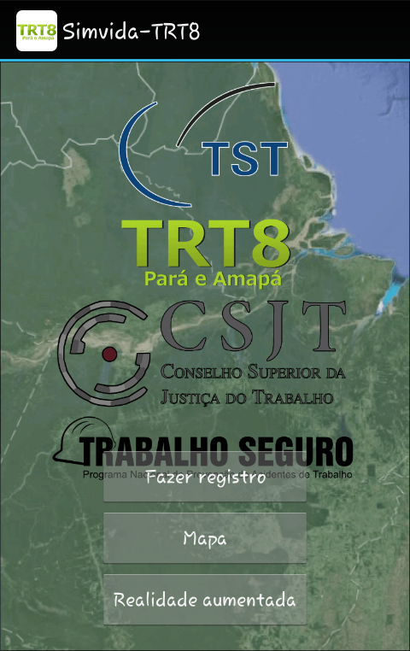
A tela inicial encontra-se no arquivo nomeado como activity_lablivre.xml, na pasta res/layout. Neste arquivo esta a primeira tela da aplicação, como sendo a tela com as opções de navegação para as demais telas.

2.7.2 Tela de registro
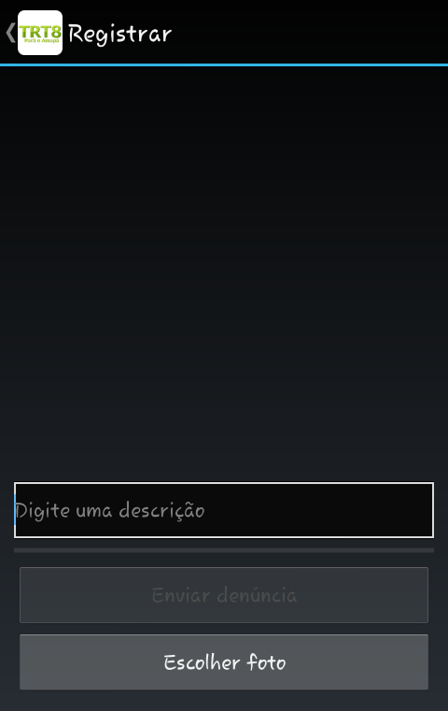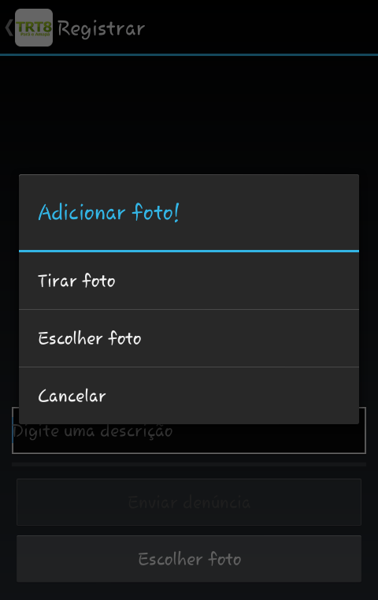
A tela de registro encontra-se no arquivo nomeado como activity_cadastrar.xml, na pasta res/layout. Neste arquivo compreende toda a interface gráfica relacionada com cadastro de denuncia.

2.7.3 Tela de Mapa
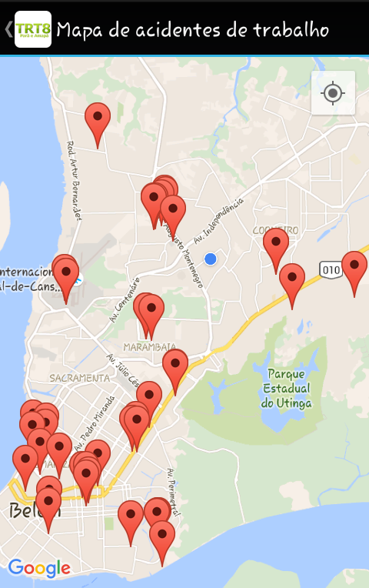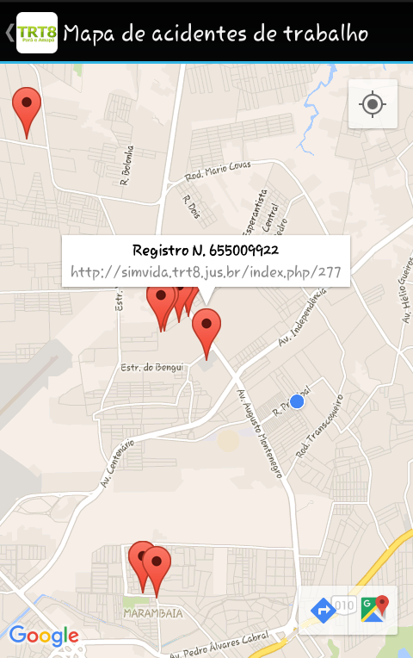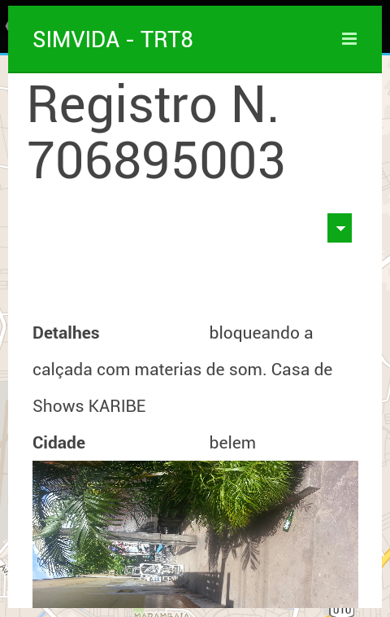
A tela de mapa encontra-se no arquivo nomeado como gmap.xml, na pasta res/layout. Este arquivo compreende a interface gráfica do mapa do aplicativo.

2.7.4 Tela de Realidade Aumentada
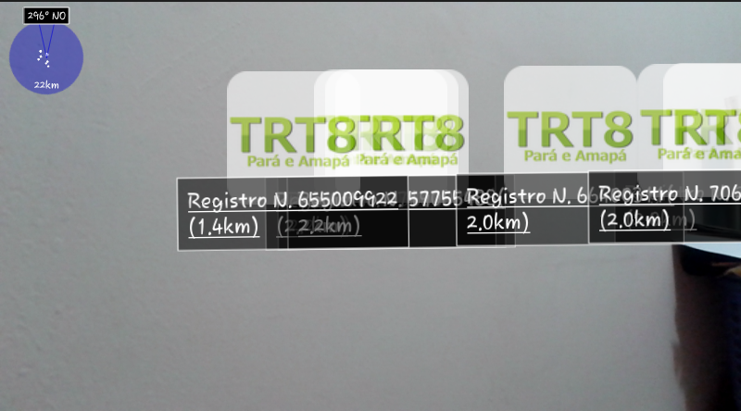
A tela de realidade aumentada encontra-se no arquivo MixView.java, no pacote br.gov.trt8.simvida. Nesta classe compreende os principais métodos relacionados a realidade aumentada.

2.8 Google Maps API

Com a API do Google Maps, é possível incorporar o Google Maps site em um aplicativo externo, para o qual os dados específicos do aplicativo possam ser sobrepostos.

Para construção de um novo aplicativo com base no SIMVIDA é necessário:

- A troca no nome\caminho do pacote (Ex: br.gov.exemplo) para um ainda não existente;
- A ativação da Google Maps API em uma conta do google, acesso: https://console.developers.google.com/;
- Criação de uma credencial para o aplicativo usando o novo nome de pacote,

Esse processo irá gerar uma chave que deverá ser modificada no arquivo principal manifest.xml no projeto do aplicativo.

3. PLATAFORMA WEB

3.1 Instalação da plataforma web

Requisitos técnicos para instalação do Joomla:
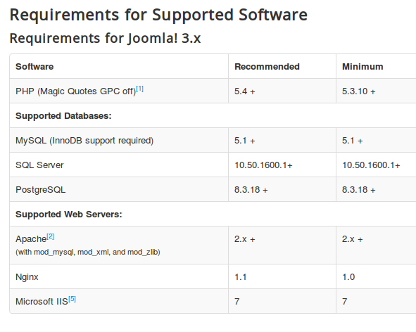
Informações do Sistema que foi desenvolvido o Projeto:
Diretiva | Valor
Versão do Banco de Dados | 5.5.31-30.3-log
Collation do Banco de Dados | utf8_general_ci
Versão do PHP | 5.4.44
Servidor Web | Apache/2.2.24 (Unix) mod_hive/5.0 mod_ssl/2.2.24 OpenSSL/1.0.0-fips  mod_auth_passthrough/2.1 mod_fastcgi/2.4.6  mod_bwlimited/1.4 FrontPage/5.0.2.2635  mod_fcgid/2.3.6
Interface PHP com servidor Web | Cgi-fcgi
Versão do Joomla! | Joomla! 3.3.6 Stable [ Ember ] 01-October-2014 02:00 GMT
Versão da Plataforma Joomla! | Joomla Platform 13.1.0 Stable [ Curiosity ] 24-Apr-2013 00:00 GMT

Configurações Relevantes do PHP do servidor que foi desenvolvido o projeto:
Diretiva | Valor
Safe mode | Desativado
Open Basedir | Nenhum
Exibir erros | Ativado
Short Open Tags | Ativado
Envio de arquivos | Ativado
Magic Quotes | Desativado
Register Globals | Desativado
Output Buffering | Desativado
Caminho aonde a sessão será salva | /tmp
XML habilitado | Sim
Zlib habilitado | Sim
ZIP nativo habilitado | Sim
Mbstring habilitada | Sim
Iconv disponível | Sim

3.2 Instalação do pacote do sistema
O pacote de instalação do sistema da Plataforma Web - SIMVIDA trata-se de um arquivo compactado contendo um backup do site desenvolvido, foi usado a ferramenta Akeeba Backup (https://www.akeebabackup.com/) para criação deste pacote.
Primeiramente é necessário adquirir e configurar um servidor web com mysql e PHP, e configura-lo de acordo com os requisitos técnicos listados no tópico acima.

Instalação:
1º passo: O pacote deve ser inserido e extraído na pasta do servidor onde será feito a nova instalação da plataforma;
2º passo: Após deve ser acesso o link referente a pasta no servidor por um navegador, iniciando o assistente de instalação Akeeba Backup;
3º passo: Deve ser feita a configuração de acesso ao banco de dados para restauração do mesmo;
4º passo: Inserir login e senha de administrator;
5º passo: Apagar a pasta /installation e regaregar o link do site;

3.3 Arquivo de acesso ao Banco de Dados - Configuração

O arquivo requestapp.php se encontra na raiz da pasta onde foi instalado a plataforma web, ele é responsável por parte da comunicação entre o aplicativo móvel e a plataforma web, sendo necessário a reconfiguração para acesso ao Banco de Dados atual.
Para funcionamento correto deste arquivo é necessário a instalação de uma função no banco de dados denominada de GeoDistKM, o arquivo .sql para importar esta função para o banco de dados através do phpmyadmin deve vir acompanhado com o pacote de instalação da plataforma.

3.4 Interface da Plataforma Web

3.4.1 Página inicial - Mapa

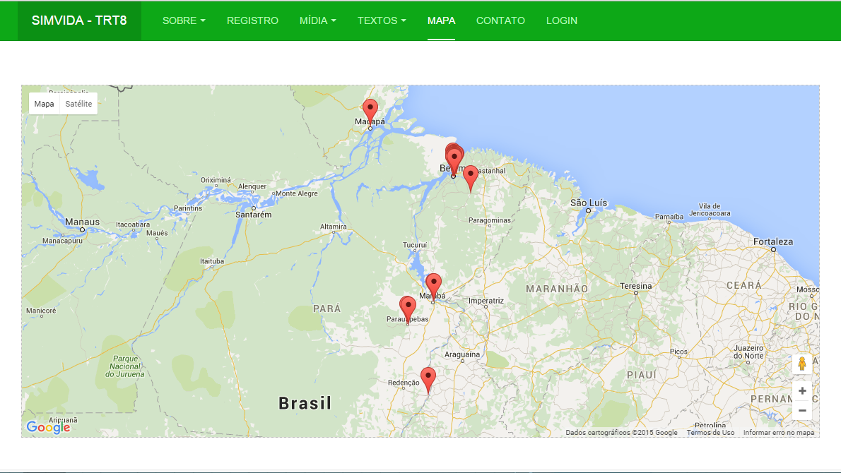

Trata-se de uma lista dos registros já feitos utilizando como visualizador o Google Maps, para fácil localização dos registros;

3.4.2 Página de Registro

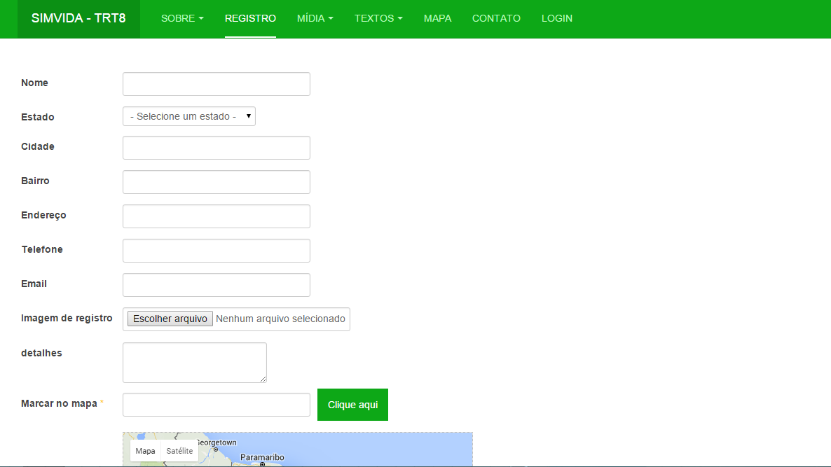
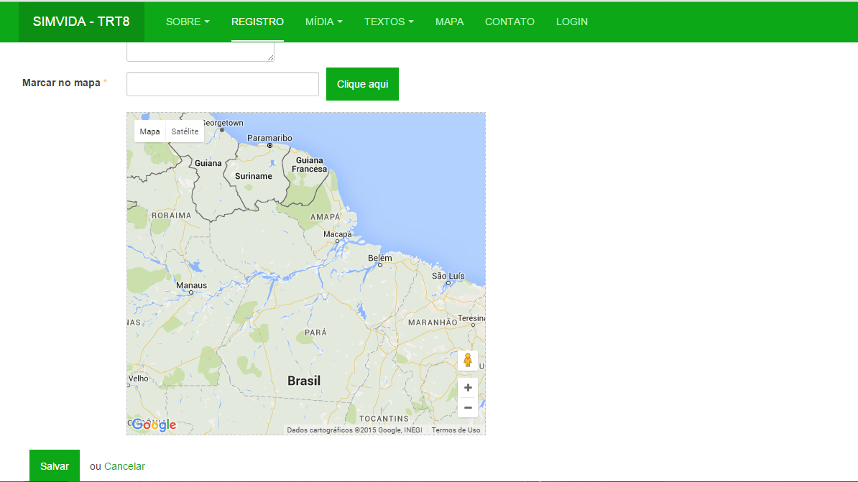

Formulário produzido em SEBLOD, para registro no site;

3.4.3 Gerenciador de Registros

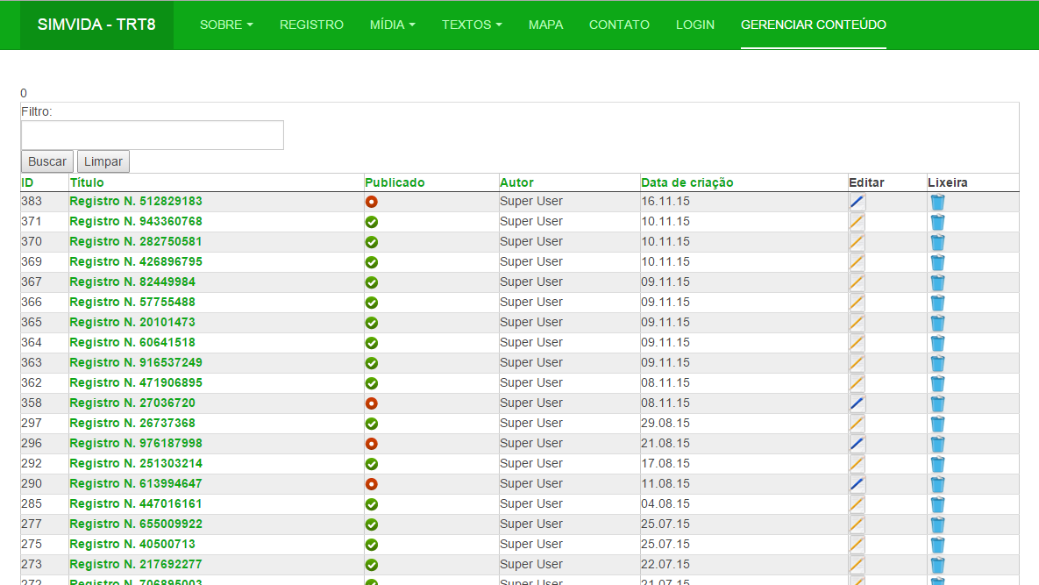

Página de acesso restrito as pessoas responsáveis pelo sistema, trata-se de um menu para avaliação, correção e publicação dos registros no sistema;

Todos podem ser editados através do back-end do joomla.

3.5 Utilização das funcionalidades da Plataforma Web

Para manuseio técnico da plataforma é necessário conhecimento prévio em Joomla! e SEBLOD.

No back-end do Joomla pode-se:
- Editar os menu do site de acordo com a necessidade do sistema pelo gerenciador de menus;
- Podem ser feitas inclusões, edições e publicações (não sendo do registro de incidentes) no site através do gerenciador de artigos;
- Edição do template através do do gerenciador de temas (Template em uso Purity III https://www.joomlart.com/joomla/templates/purity-iii);

As modificações listadas acima são as de caráter principal, outras modificações pelo back-and ficam a cargo do técnico responsável pela manutenção do sistema;

3.5.1 Formulário SEBLOD

A plataforma web utiliza para registro de informação um formulário construído em SEBLOD, seus registros podem ser gerenciados pelo front-end e se necessário modificação do formulário pode ser feito através do acesso ao back-end do joomla.

4. DESENVOLVIMENTO

4.1 Descrição técnica de desenvolvimento

Ferramentas, Plugins e dependências usados no desenvolvimento técnico do aplicativo.

4.1.1 IDE: Android Studio

No desenvolvimento do aplicativo, foi utilizado a IDE (Integrated Development Environment ou Ambiente de Desenvolvimento Integrado) da google, esta IDE é o ambiente de desenvolvimento que foi utilizado como base para criar o SimVida.
No Android Studio, foi adicionada as bibliotecas e APIs utilizadas no aplicativos, para adiciona-las, é preciso verificar as dependências do aplicativo descritas acima e assim, adicionar na IDE. Para baixar o Android Studio, acesso o site oficial https://developer.android.com/sdk/index.html.
No Android Studio, os arquivos estão separados por pacotes, cada pacote contem arquivos e sua determinada importância para o aplicativo como segue:
- manifests (pacote), neste pacote esta situada o arquivo de configuracão do aplicativo, como as Activity, que são os arquivos ou classes java que realizam alguma ação (como fazer registro) . Também no arquivo manifests, estão as permissões do aplicativo, para utilizar os recursos do celular, como a câmera é necessário adicionar a permissão neste arquivo.
- java (pacote), este pacote divide-se em dois sub pacotes : br.gov.trt8.simvida e br.org.mgr.webcontent. O primeiro pactoe, refre-se as principais funcionalidades do aplicativo. O segundo pacote, refere-se aos arquivos que contem a “ligação” entre a aplicativo e o site.
- res (pacote), este pacote, é voltado para a parte de interface grafica do aplicativo, nele encontra-se os seguintes sub pacotes e seus arquivos : drawable,layout,values,menu, Raw e xml. No pacote drawable, encontram-se as imagens utilizadas no aplicativos, ou seja, todas as imagens do aplicativos encontram-se neste pacote. No pacote, values encontram-se os arquivos .xmls os quais sao responsáveis pelo tema, estilo, variaveis e arrays usados na aplicação. No pacote layout, encotram-se os arquivos .xmls, responsável pela interface do aplicativo, como botões, cadastro.

4.1.2 Linguagem: Java

foi utilizado a linguagem de programacão java, que apresenta como característica principal por ser multiplataforma. Com a linguagem java, foi desenvolvido as principais funcionalidades do aplicativo, ou seja, a parte funcional do aplicativo. As classes Java, usadas no aplicativo encontram-se nos pacotes br.gov.trt8.simvida e br.org.mgr.webcontent.

4.1.3 APIs: Google Maps
O google Maps é uma API da Google, desenvolvida para uso de visualizacão e manipulacão de mapas. No SimVida, esta API foi utilizada para visualizacão dos registros no mapa.

Bibliotecas: MIXARE, GMAP - javascript

Ferramentas, Plugins e dependências usados no desenvolvimento técnico do site.

4.1.4 Sistema de gerenciamento de conteúdo: JOOMLA!
Foi utilizado na criação do site, o gerenciador de conteúdo Joomla. Utilizando este gerenciador como base, foi possível separar designe, conteúdo e programação, facilitando assim a elaboração do site.
Kit de construção de conteúdo: SEBLOD;

